Отчет о проделанной работе МБУ ДК «Восток»
за период с 05 сентября по 11 сентября 2022 года

05.09 размещена онлайн-публикация кинопоказа посвященного Дню солидарности в борьбе с терроризмом и экстремизмом. Он состоялся в рамках проекта "Патриотизм на экране".
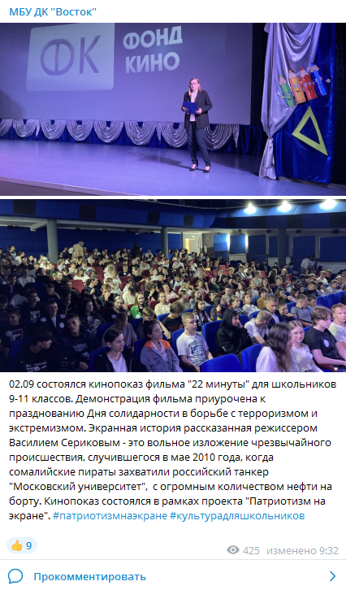
07.09 размещена онлайн-публикация мастер-класса «Знакомство с музыкой», для детей 1-4 класов. Юные зрители смргли познакомиться с базовыми понятиями музыкального искусства. Материал подготовлен и опубликован в рамках проекта «Культура для школьников».
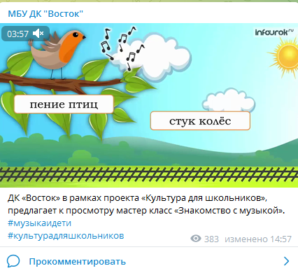
08.09 в кинотеартре Дома культуры «Восток» состоялася бесплатный кинопоказ для всех желающих «Как стать стчастливым» в рамках проекта «Патриотизм на экране». Фильм оставляет очень светлое впечатление, а еще понимание того, что счастье - внутри, и начать идти своим путем - никогда не поздно.
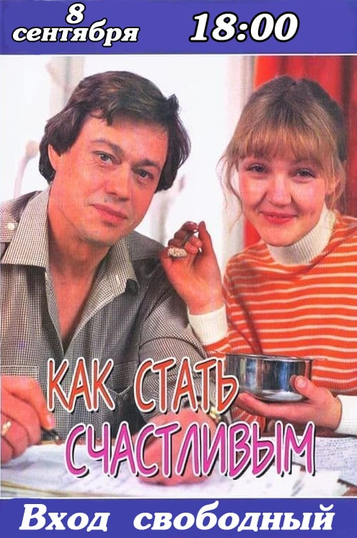
09.09 размещена онлайн-публикация проекта «Календарь памятных дат военной истории России». В 1812 году русская армия под командованием Михаила Илларионовича Кутузова выстояла в генеральном сражении с французской армией при селе Бородино.
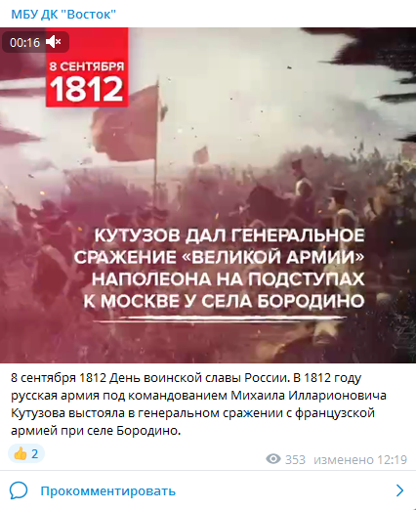
09.09 в малом зале Дома культуры «Восток» состоялась молодежная дискотека Orange Party. Особенностью этого танцевального вечера стала одежда оранжевого цвета. При наличии одежды или аксессуара оранжевого цвета в гардеробе, участник мог получить скидку на посещение дискотеки.
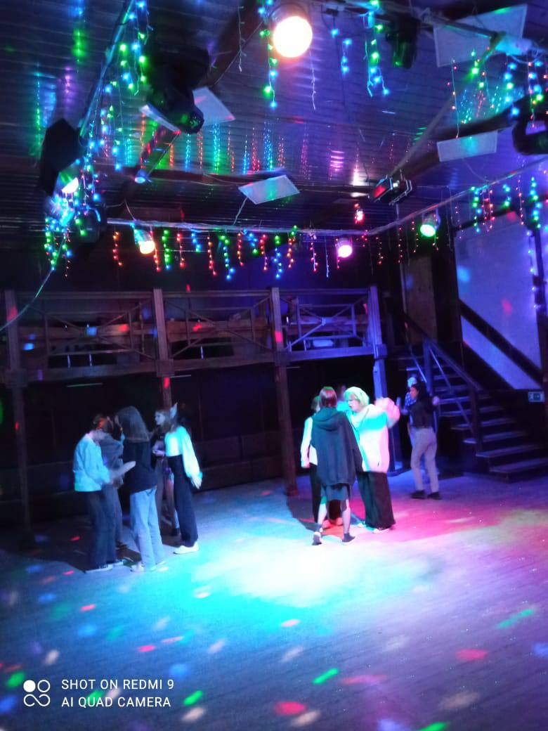
10.09 на городской площади состоялась традиционная «Зарядка Чемпионов». Проводил зарядку Владимир Малышко Председатель СК «Ударник Квалифицированный тренер по боксу и кикбоксингу; Победитель первенства края по кикбоксингу; Победитель соревнований различного уровня по кикбоксингу, рукопашному бою, кудо и киокушинкай каратэ.
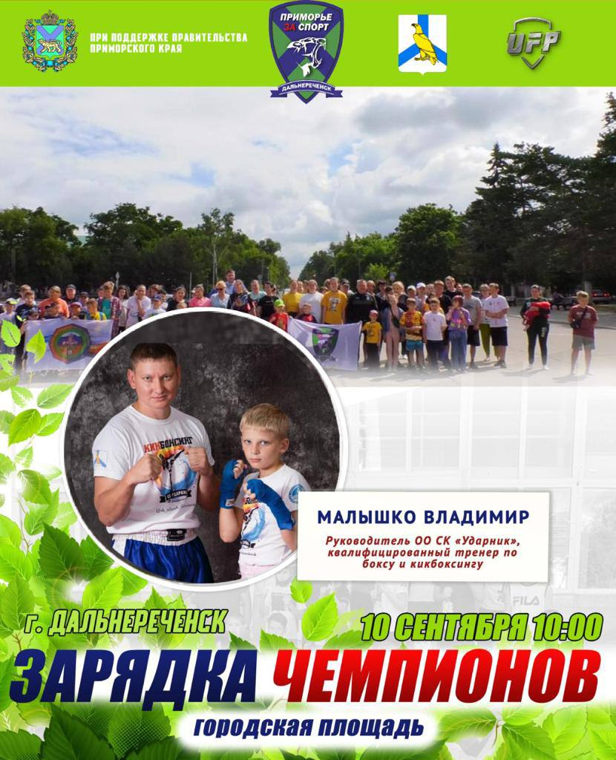
11.09 в фойе Дома культу «Восток» (избирательный участник) творческие коллективы исполнили в режиме реального времени Гимн Российской Федерации, тем самым открыли участок в финальный день голосования.
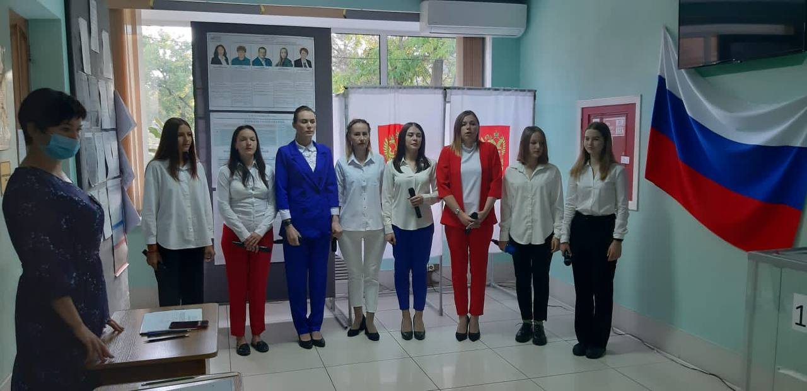

Отчет о проделанной работе Клуба «Космос» село Грушевое

06.09 в клубе «Космос» провели познавательную игровую программу по правилам дорожного движения «Дорожный эрудит». Разделившись на две команды, участники в игровой форме узнали, как нужно вести себя на дороге. Выполняя задание, дети достойно показали свои знания.
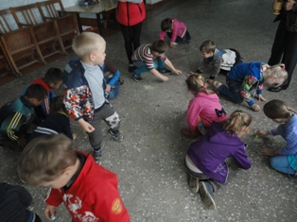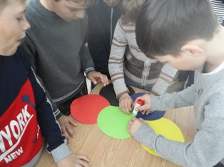
07.09 размещена онлайн-публикация «Угадай мультфильм по песне».
08.09 в клубе «Космос» прошла спортивная программа «Будущие чемпионы». Мероприятие прошло очень интересно и ярко, со спортивным задором. Дети получили огромное удовольствие и массу впечатлений.
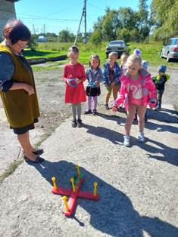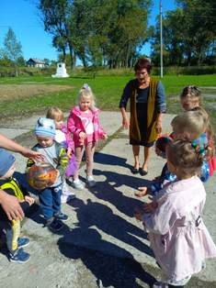
08.09 размещена онлайн-публикация «Беслан-боль и скорбь всей планеты»
10.09 в клубе «Космос» был организован конкурс чтецов «На скамеечке вдвоём книжку в руки мы берём». Все участники конкурса серьёзно подготовились, блестяще выступили, показав своё мастерство и оригинальность исполнения.
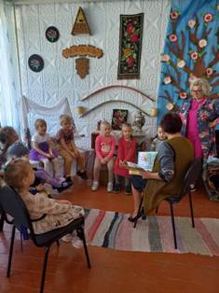
10.09 в клубе «Космос» прошло досуговое мероприятие «Добрая суббота». Желающие могли проявить талант, играя на музыкальных инструментах, исполнив веселые частушки.
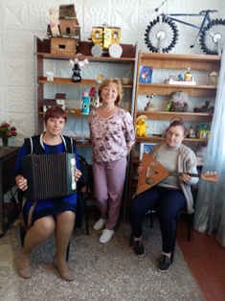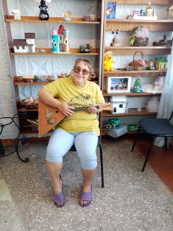
Отчет проделанной работе Лазовского клуба филиала МБУ ДК «Восток»

06.09 на площади села Лазо проведена акция «Мы Россия». Участники акции выступили в поддержку слов президента.
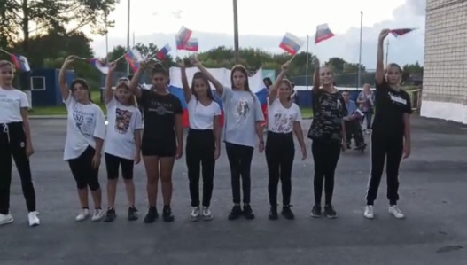
07.09 в Лазовском клубе организованна выставка детских рисунков «Здравствуй осень». Юные художники изобразили в своих рисунках красоту осенних красок.
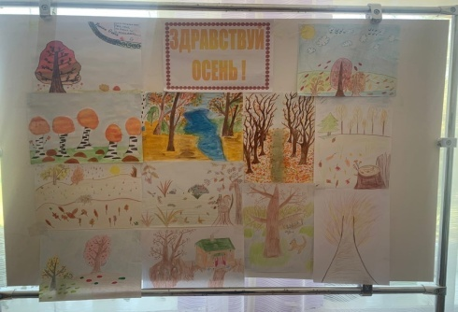
08.09 в Лазовском клубе проведена конкурсная программа «Натальин день». Гости мероприятия приняли участие в различных музыкальных и танцевальных конкурсах.
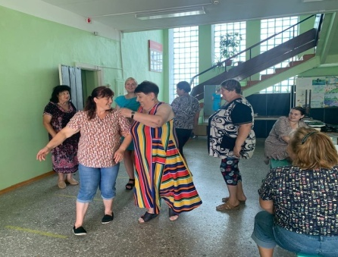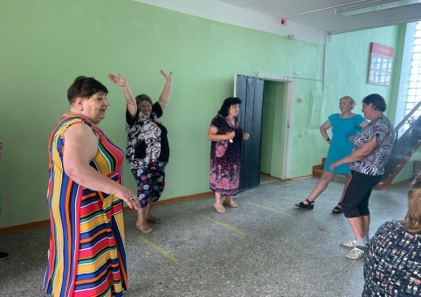
09.09 размещена онлайн-публикация для молодежи «Караоке 2000-х».
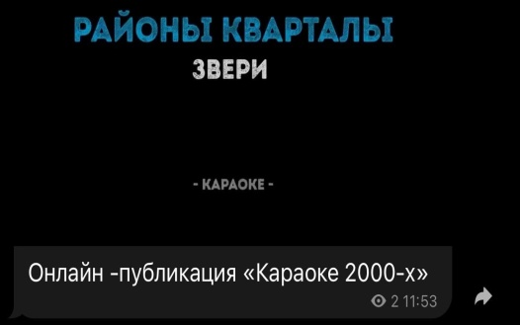

10.09 в Лазовском клубе проведена познавательная программа для детей «Лесные защитники». Участники программы познакомились с лесом и его обитателями, а также обсудили значимость человека в природе.
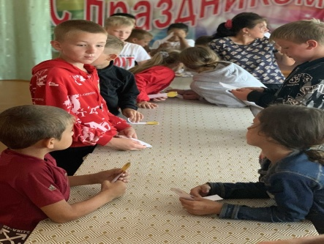

10.09 на кладбище села Лазо проведена акция «Нет забытых могил». Участники акции возложили цветы к могиле, воинам умерших от ран в госпиталях с. Лазо и с. Себучар в августе- сентябре 1945 года.
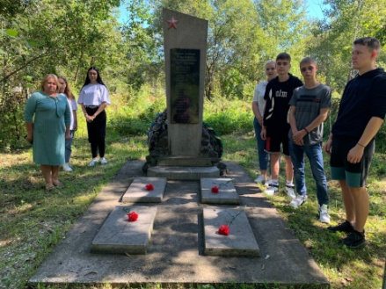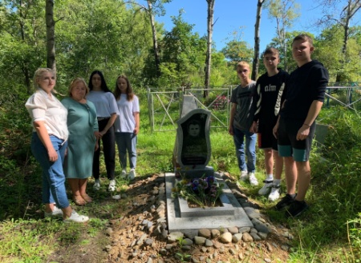

10.09 размещена онлайн-публикация «Я хорошая, я пригожая», приуроченная к Международному дню красоты. В публикации рассказано о важности прекрасного во всех его проявлениях.
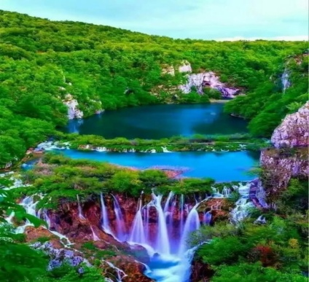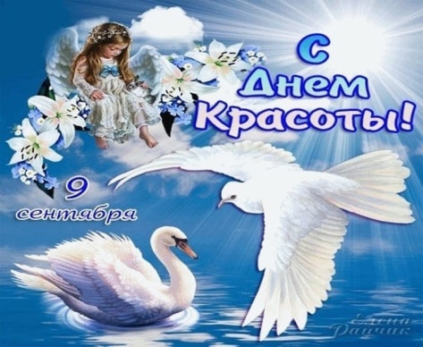

Отчет о проделанной работе ДК имени В. Сибирцева

05.09. в ДК имени В. Сибирцева прошло открытое спортивное мероприятие «В здоровом теле здоровый дух». В этот день его могли посетить все желающие, кто любит спорт и физкультуру.
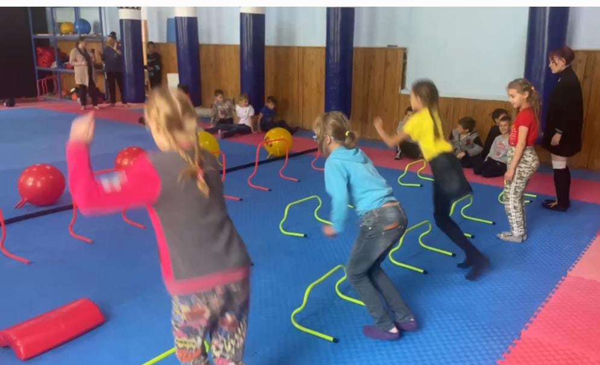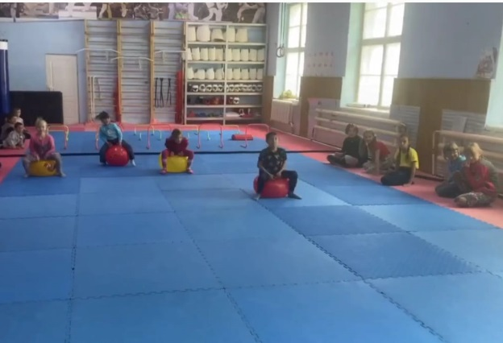

08.09. для детей микрорайона, был проведен мастер-класс «Воспоминание о лете». Работы, выполненные гуашью, всегда яркие и живые.
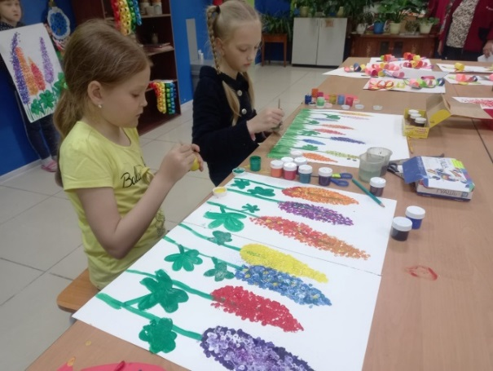

08.09 размещена онлайн-публикация «Куликовская битва» ко Дню воинской славы России. Это исторический рассказ о масштабном сражении и победе русского войска над татаро-монгольским игом.
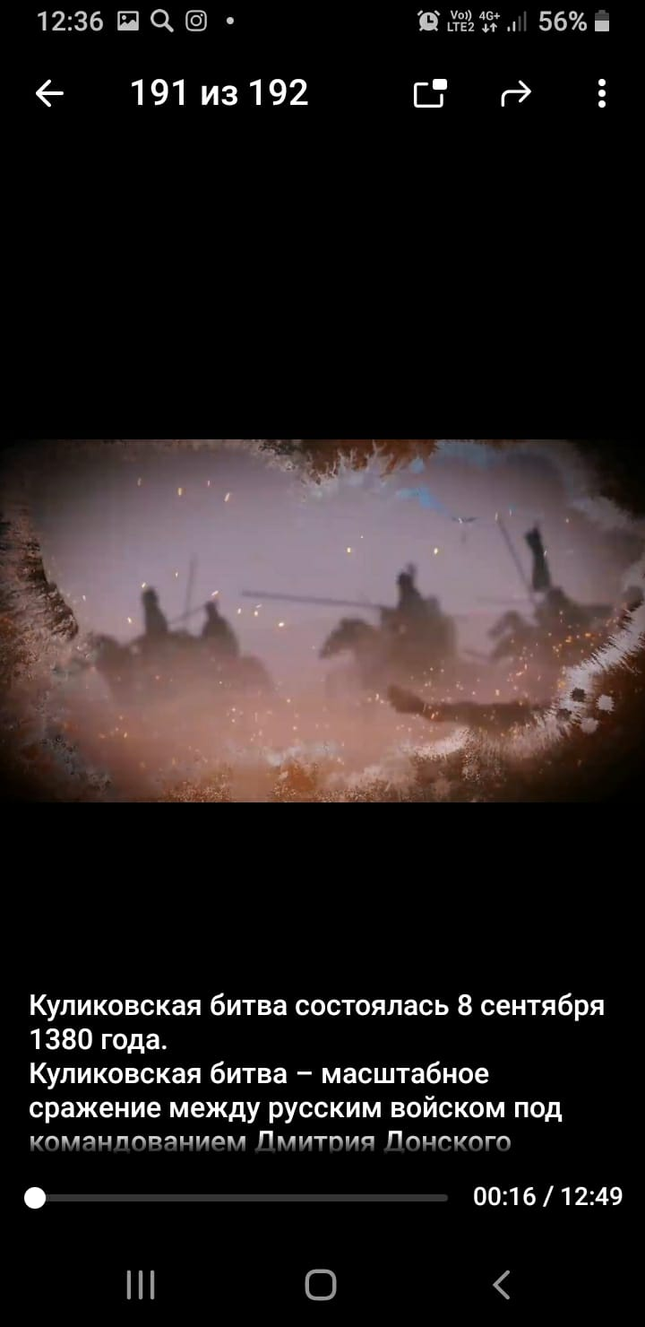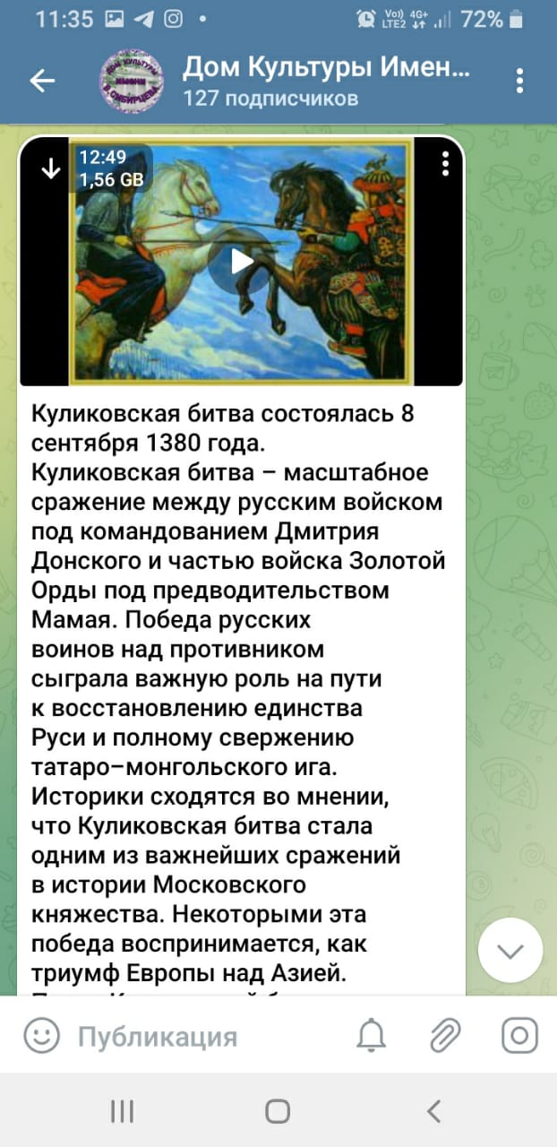

09.09 размещена онлайн-публикация к мастер-классу «Воспоминание о лете». Творческие работы доступны для просмотра всем посетителям нашего аккаунта в социальной сети Телеграм.

